Vitamin C by mohl být slibným prostředkem pro léčbu vzácných druhů nádorů
Vestec 28. srpna 2020
Méně časté typy nádorů spojené s endokrinními žlázami jsou prokazatelně citlivé na kyselinu askorbovou (vitamin C). Překvapivý objev mezinárodního týmu vědců, který vedl Karel Pacák z amerického Státního zdravotního ústavu (National Institute of Health), otevírá cestu k novému a dosud netestovanému přístupu k léčbě.
Výzkum byl publikován v červencovém čísle odborného časopisu Clinical Cancer Research. Součástí týmu vědců byla Kateřina Váňová a Jiří Neužil z Laboratoře molekulární terapie Biotechnologického ústavu AV ČR v centru BIOCEV.
Objev citlivosti na vitamin C může přinést nový přístup k léčbě tzv. feochromocytomů a paragangliomů (nádory PCPG), což jsou vzácné druhy těžce léčitelných nádorů. Jedinou dosud známou cestou léčby je nyní resekce neboli chirurgické odstranění karcinomu, která ovšem – pokud se nepodaří vyjmout celý karcinom – vede nevyhnutelně k recidivě onemocnění.
Objev je zásadní a překvapivý z hlediska základního výzkumu. Zároveň přináší velký potenciál pro klinický výzkum. „Zjistili jsme, že určité typy těchto nádorů PCPG s konkrétními genovými mutacemi překvapivě silně reagují na kyselinu askorbovou, zatímco nádory bez těchto konkrétních mutací jsou rezistentní,“ vysvětluje Jiří Neužil z Biotechnologického ústavu AV ČR. Důvodem je to, že nádorové buňky s danou mutací produkují více kyslíku a železa a to ve spojení s askorbátem dokáže nádor zničit.
Výzkumný tým se nyní zaměří na další možnosti léčby těchto vzácných nádorů, kde není nereálné klinické testování nových léčebných postupů.
BIOCEV je společným projektem šesti ústavů Akademie věd ČR (Ústav molekulární genetiky, Biotechnologický ústav, Mikrobiologický ústav, Fyziologický ústav, Ústav experimentální medicíny a Ústav makromolekulární chemie) a dvou fakult Univerzity Karlovy (Přírodovědecká fakulta a 1. lékařská fakulta). Sídlí ve Vestci a zaměřuje se na biotechnologický a biomedicínský výzkum.

Odkaz na publikaci:
Liu Y, Pang Y, Zhu B, Uher O, Caisova V, Huynh TT, Taieb D, Hadrava Vanova K, Ghayee HK, Neuzil J, Levine M, Yang C, Pacak K. Therapeutic Targeting of SDHB-Mutated Pheochromocytoma/Paraganglioma with Pharmacologic Ascorbic Acid. Clin Cancer Res. 2020 Jul 15;26(14):3868-3880. doi: 10.1158/1078-0432.CCR-19-2335.

Více informací:
Petr Solil, BIOCEV, e-mail: petr.solil@biocev.eu, tel.: 774 727 981, 325 87 3143

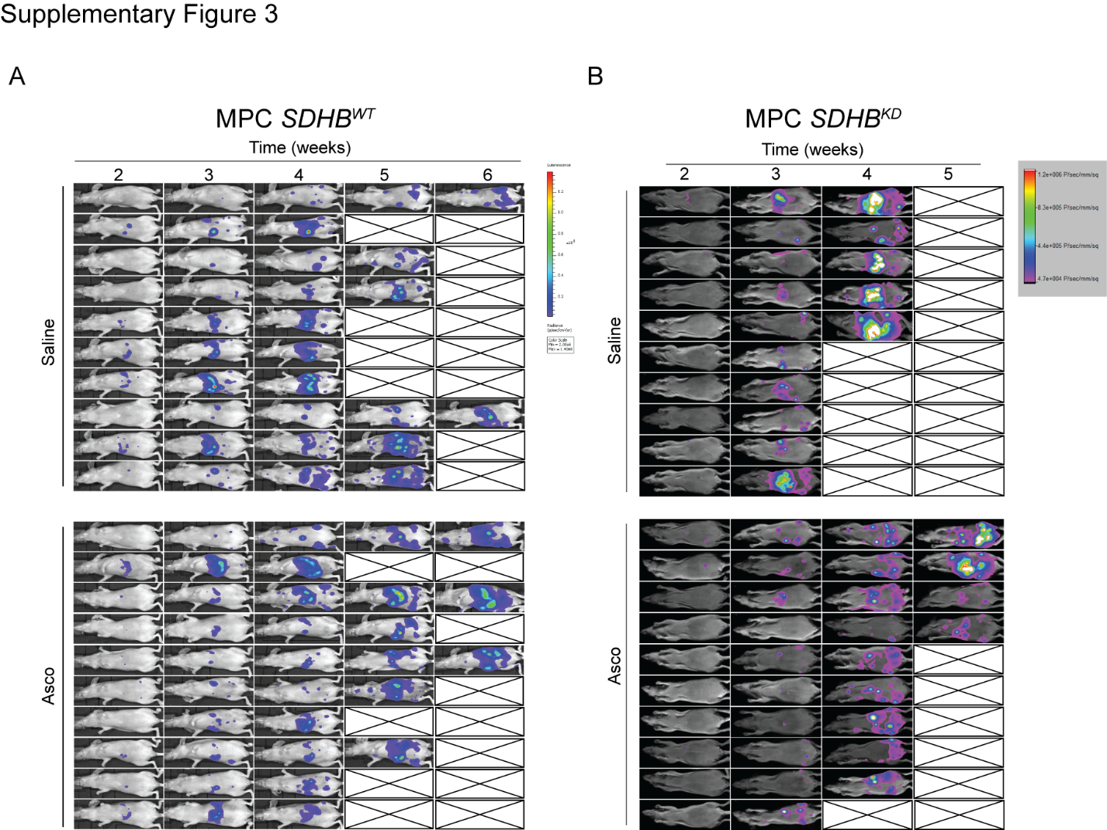
Paragangliomy a feochromocyomy s mutacemi v podjednotce komplexu II zvané SDHB jsou vysoce citlivé na kyselinu askorbovou (vitamin C). Vitamin C totiž v přítomnosti zvýšeného množství železa tvoří reaktivní formy kyslíku, které jsou pro rakovinné buňky toxické. Barva ukazuje na výrazné potlačení růstu PCPG nádorů se sníženou hladinou podjednotky SDHB komplexu II vitaminem C (B) ve srovnání s nádory s normální hladinou SDHB (A). Obrázek je součástí výše uvedené publikace.

